Муниципальная система
образования в цифрах

Сборник статистических материалов

Кемеровский муниципальный район
2013

Статистический сборник «Муниципальная система образования в цифрах» – Кемеровский муниципальный район: управление образования, 2013. – 24с.

Данные материалы предназначены руководителям и педагогическим работникам образовательных учреждений.

СОДЕРЖАНИЕ

Информация о количестве общеобразовательных учреждений  и числе обучающихся в них | 5
Количество обучающихся в муниципальных общеобразовательных учреждений (на начало учебного года) | 5
Виды ОБЩЕОбразовательных учреждений района | 6
Охват обучающихся учреждениями общего образования различных типов, в % | 6
Доля общеобразовательных учреждений, ведущих занятия в 2 смены, В % | 7
Охват обучающихся ФГОС в учреждениях ОБЩЕГО образования,  в % | 7
Количество работников образовательных учреждений по категориям, чел. | 8
Возраст педагогических работников и административно-педагогического персонала учреждений ОБЩЕГО образования | 8
Возраст педагогических работников и административно-педагогического персонала учреждений ОБЩЕГО образования,  в % | 9
КОЛИЧЕСТВО ПЕНСИОНЕРОВ СРЕДИ РАБОТНИКОВ ОБЩЕОБРАЗОВАТЕЛЬНЫХ УЧРЕЖДЕНИЙ, в % | 10
ОБРАЗОВАНИЕ ПЕДАГОГИЧЕСКИХ РАБОТНИКОВ УЧРЕЖДЕНИЙ  ОБЩЕГО ОБРАЗОВАНИЯ, в % | 11
ОБРАЗОВАНИЕ АДМИНИСТРАТИВНО-УПРАВЛЕНЧЕСКОГО ПЕРСОНАЛА УЧРЕЖДЕНИЙ ОБЩЕГО ОБРАЗОВАНИЯ, в % | 12
КВАЛИФИКАЦИОННЫЕ КАТЕГОРИИ ПЕДАГОГИЧЕСКИХ РАБОТНИКОВ И АУП,в % | 13
Обеспеченность общеобразовательных учреждений инженерными коммуникациями в соответствии с СанПиН, в % | 14
Обеспеченность общеобразовательных учреждений медицинскими кабинетами, столовыми и спортивными залами, в % | 14
ОРГАНИЗАЦИЯ ПИТАНИЯ В УЧРЕЖДЕНИЯХ ОБЩЕГО ОБРАЗОВАНИЯ, в % | 15
Охват обучающихся и воспитанников питанием в образовательных учреждениях, в % | 16
ДОШКОЛЬНОЕ ОБРАЗОВАНИЕ | 17
Возраст педагогических работников и административно-педагогического персонала учреждений ДОШКОЛЬНОГО образования, В % | 18
КОЛИЧЕСТВО ПЕНСИОНЕРОВ СРЕДИ РАБОТНИКОВ  ДОШКОЛЬНЫХ ОБРАЗОВАТЕЛЬНЫХ УЧРЕЖДЕНИЙ, в % | 19
ОБРАЗОВАНИЕ ПЕДАГОГИЧЕСКИХ РАБОТНИКОВ ДОУ, В % | 20
ДОПОЛНИТЕЛЬНОЕ ОБРАЗОВАНИЕ | 21
КОЛИЧЕСТВО ОБУЧАЮЩИХСЯ В УЧРЕЖДЕНИЯХ ДОПОЛНИТЕЛЬНОГО ОБРАЗОВАНИЯ ДЕТЕЙ ПО ПРОГРАММАМ РАЗЛИЧНОЙ НАПРАВЛЕННОСТИ, В % | 21
ВОЗРАСТ ПЕДАГОГИЧЕСКИХ РАБОТНИКОВ И АДМИНИСТРАТИВНО-ПЕДАГОГИЧЕСКОГО ПЕРСОНАЛА УЧРЕЖДЕНИЙ ДОД, В % | 22
Возраст педагогических работников и административно-педагогического персонала учреждений дополнительного | 23
Информация о количестве общеобразовательных учреждений
и числе обучающихся в них:
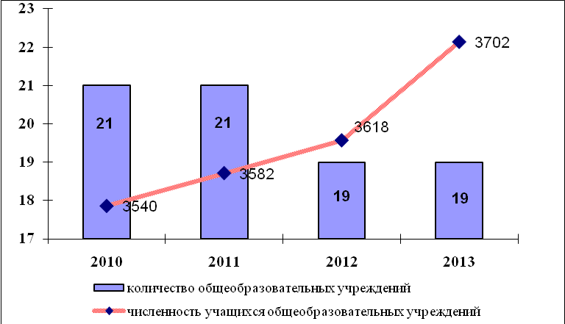

Количество обучающихся в муниципальных
общеобразовательных учреждений
(на начало учебного года):

 | 2010/2011 | 2011/2012 | 2012/2013
Количество обучающихся в основных общеобразовательных школах, чел. | 545 | 559 | 641
Количество обучающихся в средних (полных) общеобразовательных школах, чел. | 2995 | 3023 | 2977

Виды ОБЩЕОбразовательных учреждений района

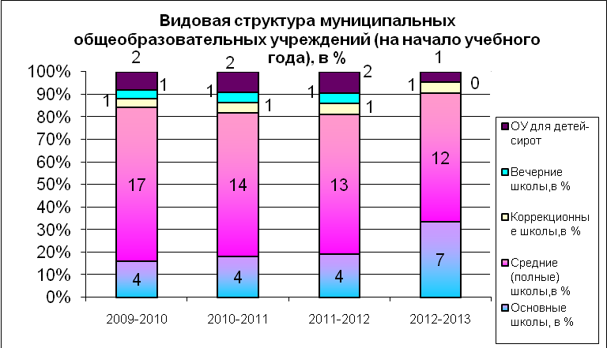

Охват обучающихся учреждениями общего образования различных типов, в %

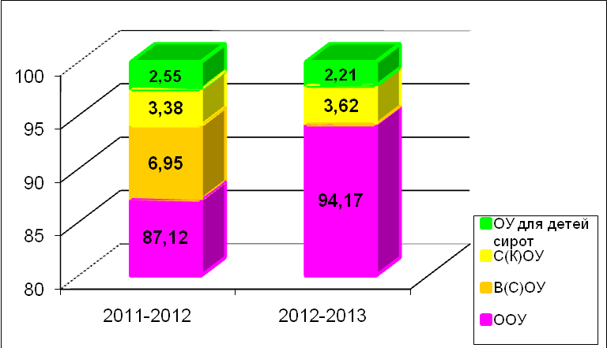

Доля общеобразовательных учреждений, ведущих занятия в 2 смены, В %

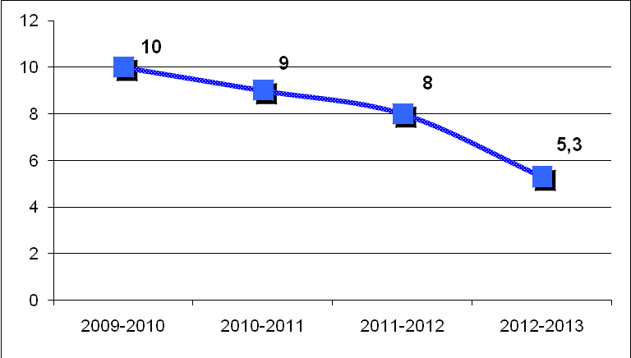

Охват обучающихся ФГОС в учреждениях ОБЩЕГО образования, в %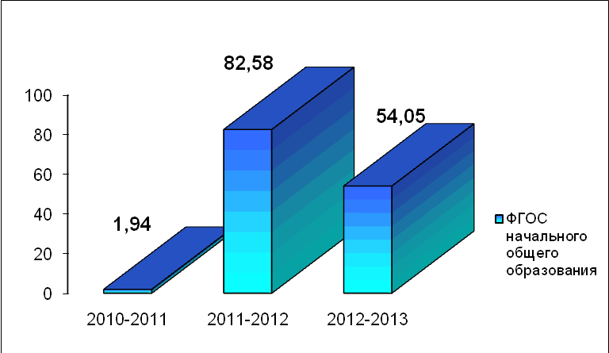

Количество работников образовательных учреждений по категориям, чел. 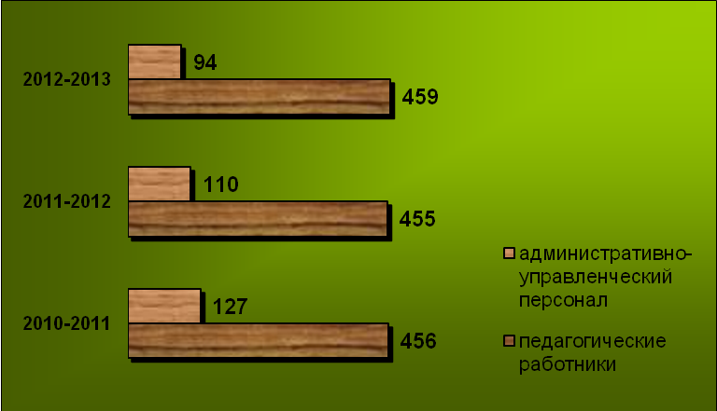

Возраст педагогических работников и административно-педагогического персонала учреждений ОБЩЕГО образования,
Категория работников | 20-30 лет |  |  | 31-45 лет |  |  | более 60 лет
Категория работников | 2010-2011 | 2011-2012 | 2012-2013 | 2010-2011 | 2011-2012 | 2012-2013 | 2010-2011 | 2011-2012 | 2012-2013
педагогические работники | 16,48 | 16,26 | 14,6 | 31,87 | 32,75 | 33,33 | 8,57 | 8,79 | 6,54
административно-управленческий персонал | 7,09 | 9,09 | 10,64 | 40,94 | 39,09 | 35,11 | 8,66 | 7,27 | 8,51
Категория работников | 46-55 лет |  |  | 56-60 лет
Категория работников | 2010-2011 | 2011-2012 | 2012-2013 | 2010-2011 | 2011-2012 | 2012-2013
педагогические работники | 30,11 | 29,89 | 32,24 | 12,97 | 12,31 | 13,29
административно-управленческий персонал | 39,37 | 35,45 | 36,17 | 3,94 | 9,1 | 9,57

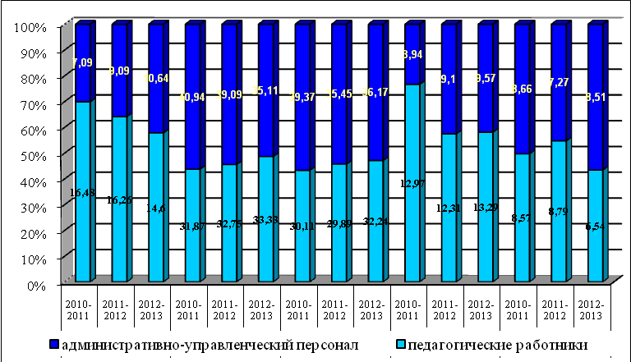
Возраст педагогических работников и административно-педагогического персонала учреждений ОБЩЕГО образования, в %

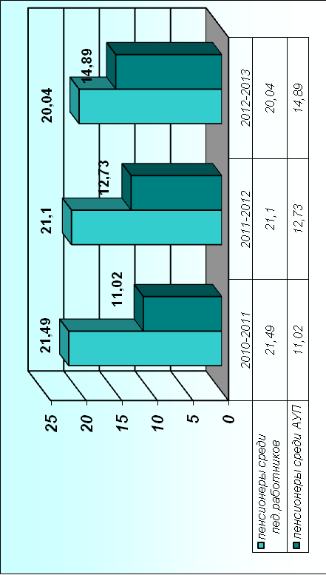
КОЛИЧЕСТВО ПЕНСИОНЕРОВ СРЕДИ РАБОТНИКОВ
ОБЩЕОБРАЗОВАТЕЛЬНЫХ УЧРЕЖДЕНИЙ, в %
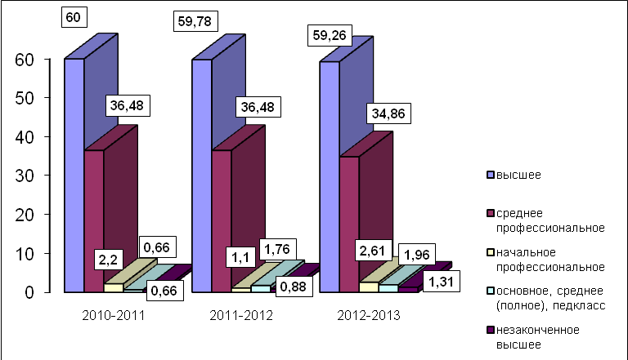
ОБРАЗОВАНИЕ ПЕДАГОГИЧЕСКИХ РАБОТНИКОВ УЧРЕЖДЕНИЙ
ОБЩЕГО ОБРАЗОВАНИЯ, в %

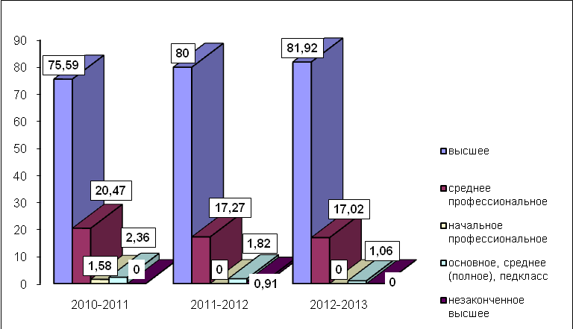
ОБРАЗОВАНИЕ АДМИНИСТРАТИВНО-УПРАВЛЕНЧЕСКОГО ПЕРСОНАЛА УЧРЕЖДЕНИЙ ОБЩЕГО ОБРАЗОВАНИЯ, в %

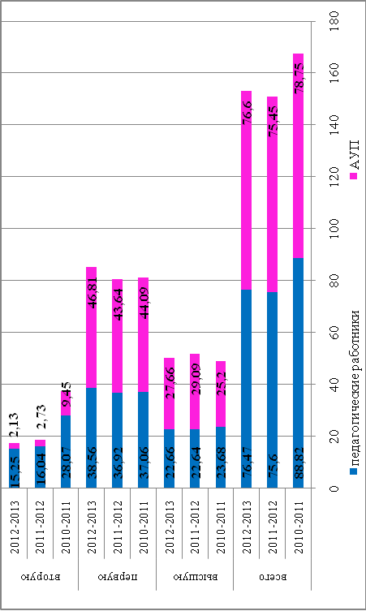
КВАЛИФИКАЦИОННЫЕ КАТЕГОРИИ ПЕДАГОГИЧЕСКИХ РАБОТНИКОВ И АУП,
в %
вторую | 2012-2013 | 15,25 | 2,13
вторую | 2011-2012 | 16,04 | 2,73
вторую | 2010-2011 | 28,07 | 9,45
первую | 2012-2013 | 38,56 | 46,815
первую | 2011-2012 | 36,92 | 43,64
первую | 2010-2011 | 37,06 | 44,09
высшую | 2012-2013 | 22,66 | 27,66
высшую | 2011-2012 | 22,64 | 29,09
высшую | 2010-2011 | 23,68 | 25,2
всего | 2012-2013 | 76,47 | 76,6
всего | 2011-2012 | 75,6 | 75,45
всего | 2010-2011 | 88,82 | 78,75
Учебные годы |  | Педагогические работники | АУП

Обеспеченность общеобразовательных учреждений инженерными коммуникациями в соответствии с СанПиН, в %
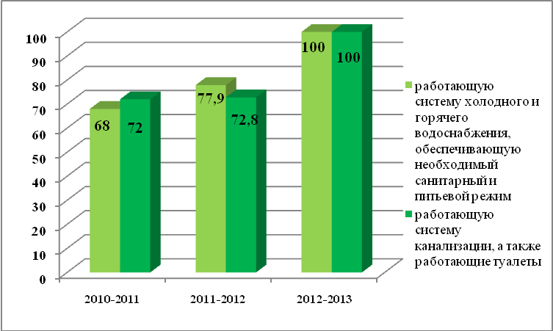

Обеспеченность общеобразовательных учреждений медицинскими кабинетами, столовыми и спортивными залами, в % 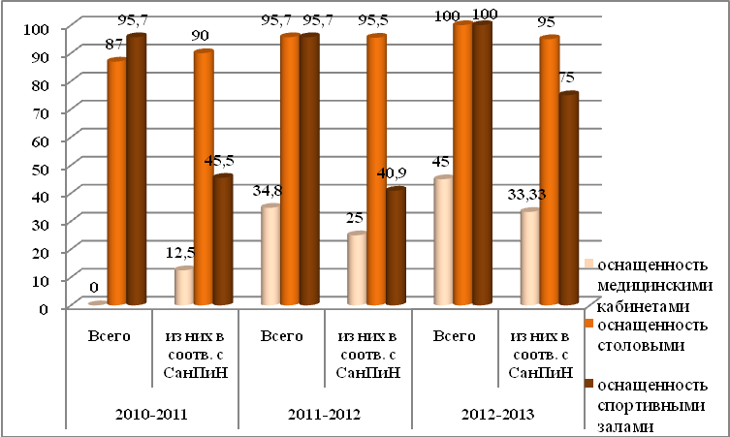

ОРГАНИЗАЦИЯ ПИТАНИЯ
В УЧРЕЖДЕНИЯХ ОБЩЕГО ОБРАЗОВАНИЯ, в %
 | 2010-2011 | 2011-2012 | 2012-2013
питание | 73,91 | 91,3 | 100
буфетная продукция | 8,7 | 8,7 | 10
горячее питание | 56,52 | 69,57 | 85
одноразовое горячее питание | 65,22 | 78,26 | 90
двухразовое горячее питание | 8,7 | 21,74 | 35
полноценное сбалансированное питание | 39,13 | 47,83 | 70

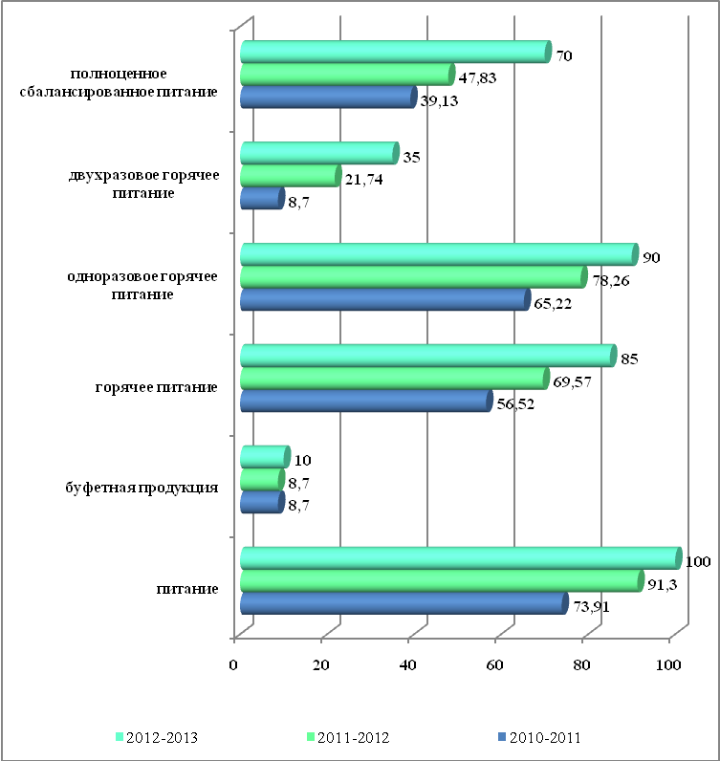

Охват обучающихся и воспитанников питанием в образовательных учреждениях, в %
 | 2010-2011 | 2011-2012 | 2012-2013
питание | 81,93 | 79,28 | 82,56
буфетная продукция | 1,41 | 1,38 | 1,48
горячее питание | 70,72 | 74,88 | 77,75
одноразовое горячее питание | 58,84 | 61,84 | 61,63
двухразовое горячее питание | 8,72 | 9,79 | 15,15
полноценное  сбалансированное  питание | 51,58 | 51,03 | 64,78

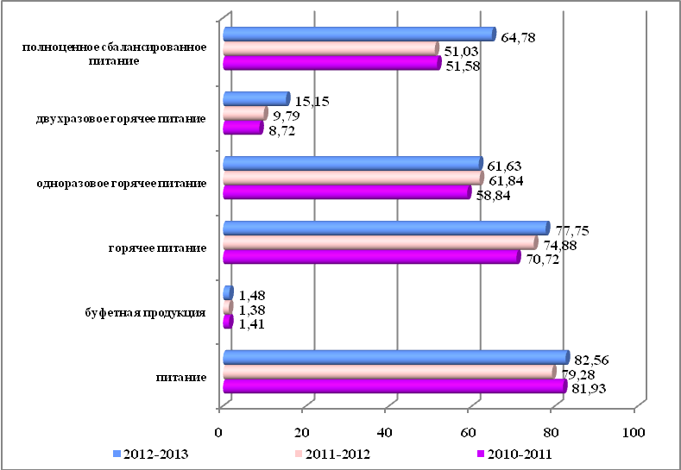

ДОШКОЛЬНОЕ ОБРАЗОВАНИЕ

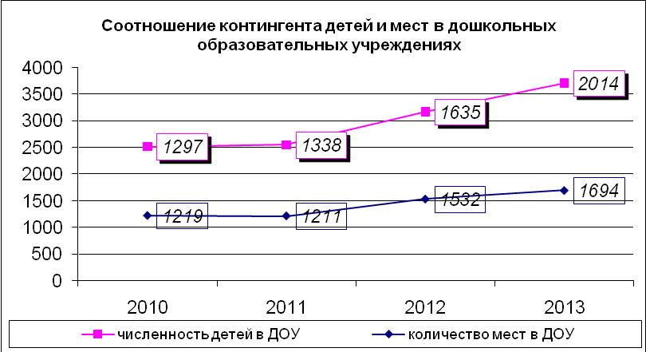

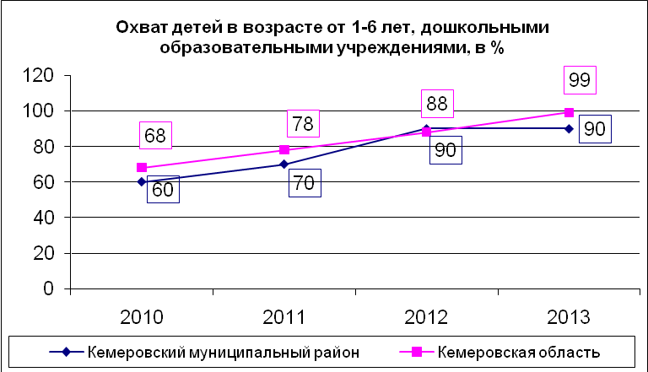

Возраст педагогических работников и административно-педагогического персонала учреждений ДОШКОЛЬНОГО образования, В %
 | 20-30 лет |  |  | 31-45 лет
Категория работников | 2010-2011 | 2011-2012 | 2012-2013 | 2010-2011 | 2011-2012 | 2012-2013
педагогические работники | 10 | 13,33 | 15,79 | 46,66 | 43,33 | 47,37
административно-управленческий персонал | 0 | 0 | 0 | 66,67 | 66,67 | 100
 | 46-55 лет |  |  | 56-60 лет
Категория работников | 2010-2011 | 2011-2012 | 2012-2013 | 2010-2011 | 2011-2012 | 2012-2013
педагогические работники | 26,67 | 26,67 | 23,68 | 16,67 | 16,67 | 13,16
административно-управленческий персонал | 33,33 | 33,33 | 0 | 0 | 0 | 0

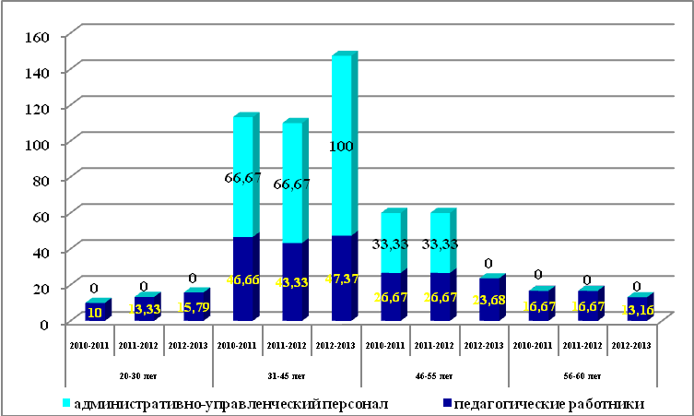

КОЛИЧЕСТВО ПЕНСИОНЕРОВ СРЕДИ РАБОТНИКОВ
ДОШКОЛЬНЫХ ОБРАЗОВАТЕЛЬНЫХ УЧРЕЖДЕНИЙ, в %
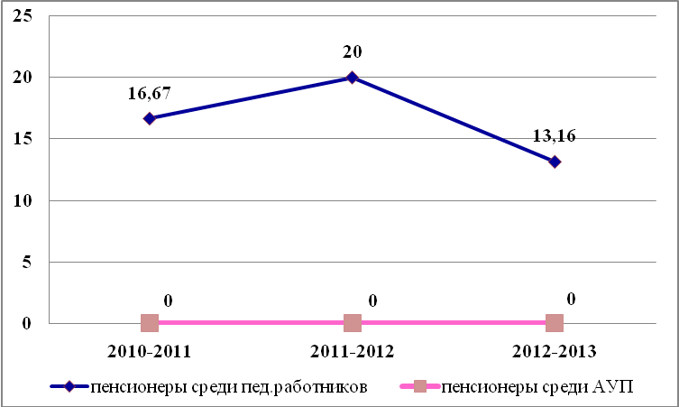
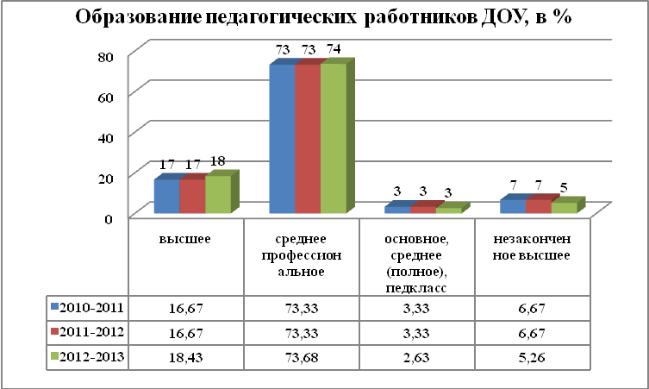
ДОПОЛНИТЕЛЬНОЕ ОБРАЗОВАНИЕ
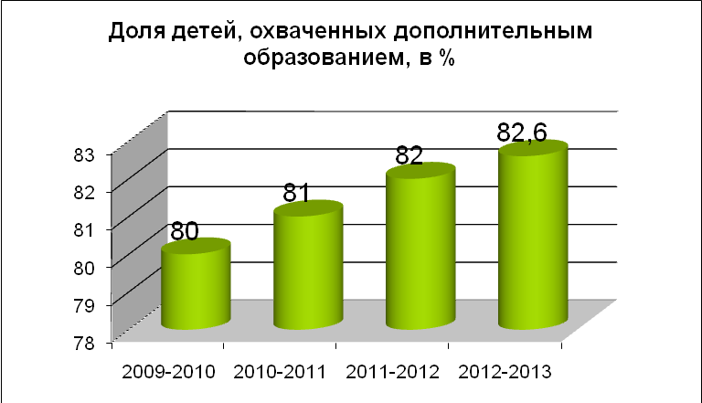

КОЛИЧЕСТВО ОБУЧАЮЩИХСЯ В УЧРЕЖДЕНИЯХ ДОПОЛНИТЕЛЬНОГО ОБРАЗОВАНИЯ ДЕТЕЙ
ПО ПРОГРАММАМ РАЗЛИЧНОЙ НАПРАВЛЕННОСТИ,
В %
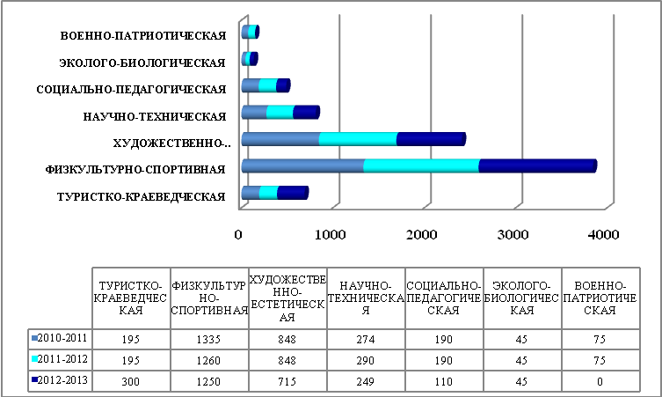
ВОЗРАСТ ПЕДАГОГИЧЕСКИХ РАБОТНИКОВ И АДМИНИСТРАТИВНО-ПЕДАГОГИЧЕСКОГО ПЕРСОНАЛА УЧРЕЖДЕНИЙ ДОД, В %

 | 20-30 лет |  |  | 31-45 лет |  |  | более 60 лет
Категория работников | 2010-2011 | 2011-2012 | 2012-2013 | 2010-2011 | 2011-2012 | 2012-2013 | 2010-2011 | 2011-2012 | 2012-2013
педагогические работники | 23,08 | 25 | 18,52 | 15,38 | 14,29 | 18,52 | 15,38 | 25 | 22,22
административно-управленческий персонал | 12,5 | 10 | 14,29 | 37,5 | 50 | 50 | 12,5 | 20 | 14,29
 | 46-55 лет |  |  | 56-60 лет
Категория работников | 2010-2011 | 2011-2012 | 2012-2013 | 2010-2011 | 2011-2012 | 2012-2013
педагогические работники | 26,95 | 25 | 33,33 | 19,24 | 10,71 | 7,41
административно-управленческий персонал | 37,5 | 20 | 14,28 | 0 | 0 | 7,14

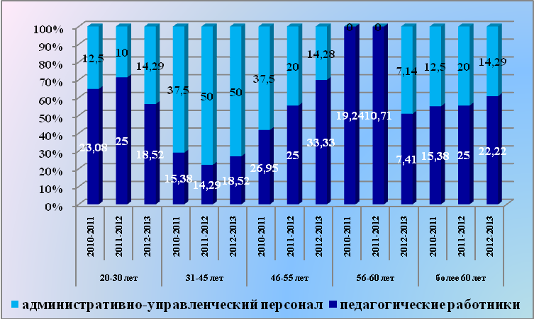
Возраст педагогических работников и административно-педагогического персонала учреждений дополнительного образования детей, в %

